学位论文修改说明
论文作者姓名 | 董彦祖 | 学 号 | 2242840
导师姓名 | 甘杨兰 | 班级 | 计算机学硕2401
论文题目 | 关于研究生应该如何避免自己跌入学术不端陷阱的调查与研究
个人修改的内容（可另加附页）：
- 对温室超导那块案例的表述没有很清晰
解决结果： 初稿编写的是学术抄袭，但后面仔细想想觉得学术造假可能更是重要的，所以在内容中也做了对应的修改，将学术造假也添加进去作为描述。
- 对于图片的前后都未有空行。
解决结果： 对于图片和每一章节的标题一样，都应该做出空行，图片的前后都应该有空行来满足格式的规范。

论文作者签名：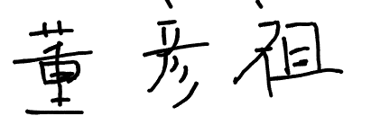
日期：2025/1/7
论文指导教师对论文修改审查意见（可另加附页）：
- 表一不太规范，三线表最底下有条线。
- 参考文献的标注不对。
- 论文排版和文字需要调整，尽量不要出现一段最后一行只有一个字的情况。
解决结果：①表一的三线表最下面添加了表格底下的横线。②由于开始使用了WPS转的PDF，导致交叉引用没办法点击到参考文献的位置，后面使用Word转Pdf就成功解决了这个问题。③论文排版和文字需要调整，尽量不要出现一段最后一行只有一个字的情况。

论文指导教师签名：
日期：2025/1/7

